Métodos

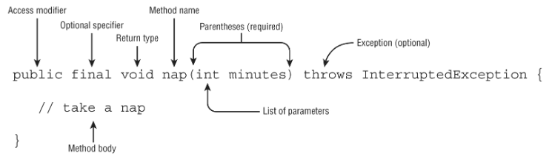Figura 1: Estructura de un método
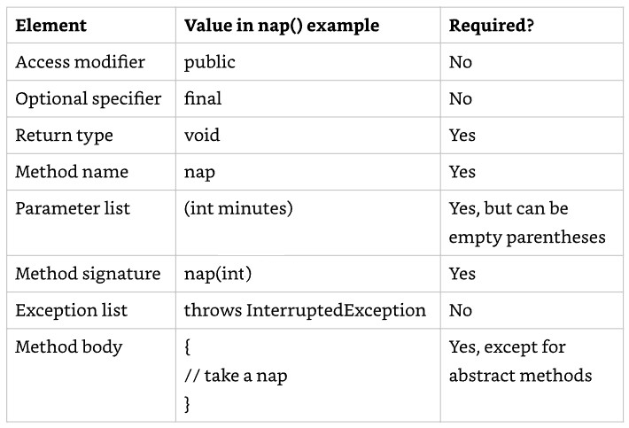Figura 2: Elementos de la estructura de un método

Modificadores Opcionales (Optional specifier)

Estos modificadores pueden combinarse junto con el modificador de acceso de turno y no tienen inconvenientes de ponerse en cualquier orden (el orden por buena práctica es modificador de acceso, clase, instancia y tipo de retorno) siempre y cuando vayan antes del tipo de retorno.

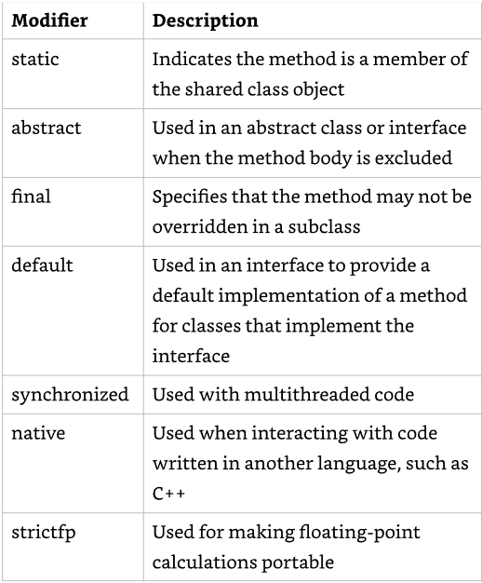Figura 3: modificadores opcionales
1 public class Exercise {
2 public void bike1() {}
3 public final void bike2() {}
4 public static final void bike3() {}
5 public final static void bike4() {}
6 public modifier void bike5() {} // modifier no es un modificador opcional valido
7 public void final bike6() {} // final no puede ir despues del tipo de retorno
8 final public void bike7() {}
9 }

Tipo de retorno (Return Type)

Siempre debe aparecer antes del nombre del método, indica el tipo de dato (primitivo u objeto) que el método devolverá y si no devolverá nada se indica la palabra reservada void.

Los métodos que tienen void pueden tener una sentencia return sin valor de retorno (lo cual indica que en ese punto la función finalizara) u omitir la sentencia return por completo.

1 public void swin(int dist) {
2 if (dist <= 0) {
3 // no hacer nada
4 return;
5 }
6 System.out.println("corriendo" + dist + " metros");
7 }
1 public class Hike {
2 public void hike1() {}
3 public void hike2() {
4 return;
5 }
6 public String hike3() {
7 return "";
8 }
9 public String hike4() {} // por su definicion esta obligado a devolver un String
10 public hike5() {} // debe al menos utilizar void
11 public String int hike6() {} // no puede haber 2 tipos de retorno
12 String hike7(int a) {
13 if (1 < 2) return "sal"; // no compila porque no hay un valor de retorno
14 } // para la funcion fuera del if
15 }
1 String hike7(int a) {
2 if (1 < 2) return "sal";
3 return "arena"; // ahora compilara pero devolvera una advertencia
4 // ya que siempre se cumplira el if y el return final nunca se ejecuta
5 }

1 public class Menos {
2 int getAltura1() {
3 int temp = 9;
4 return temp;
5 }
6
7 int getAltura2() {
8 int temp = 9 L; // no podemos insertar un LONG en un INT
9 return temp;
10 }
11
12 int getAltura3() {
13 long temp = 9 L; // no podemos retornar un LONG en un INT
14 return temp;
15 }
16 }
Nombre de métodos (Method Name)

Los métodos se pueden nombrar cumpliendo las siguientes reglas:
- solo puede tener letras, símbolos de monedas, números o _
- el primer carácter no puede ser un número o una palabra reservada
- el guion bajo solo no puede utilizarse

1 public class BeachTrip {
2 public void jog1() {}
3 public void 2jog() {} // no puede iniciar con un numero
4 public jog3 void() {} // no puede ir void despues del nombre
5 public void Jog_$() {}
6 public _() {} // no puede nombrarse con solo el guion abajo
7 public void() {} // no puede carecer de nombre
8 }
Lista de parámetros (Parameter List)

Este campo puede estar vació o tener diferentes tipos de variables separadas por coma.

1 public class Educacion {
2 public void run1() {}
3 public void run2 {} // no tiene seccion para los parametros
4 public void run3(int a) {}
5 public void run4(int a; int b) {} // no se puede separar con ;
6 public void run5(int a, int b) {}
7 }
Firma del método (Method Signature)

Esta compuesto por el nombre del método y la lista de parámetros (solo los tipos de datos de la lista de parámetros y respeta su orden). Sirve para que la JVM detecte el método que quieres usar y si esta permito)

1 public class Trip {
2 public void visitZoo(String a, int b) {}
3 public void visitZoo(String c, int d) {} // no puede haber 2 metodos con la misma firma de metodo en la misma clase
4 }
5
6 public class Trip {
7 public void visitZoo(String a, int b) {}
8 public void visitZoo(int c, String d) {}
9 }
Lista de Excepciones (Exception List)

Es opcional declarar una excepción en la función (o una lista separada por comas)

1 public class Zoo{
2 public void zeroException(){}
3 public void oneException() throws IllegalArgumentException{}
4 public void twoException() throws IllegalArgumentException, InterruptedException{}
5 }
Cuerpo del método (Method Body)

Es el bloque de código que va dentro del método
1 public class Zoo{
2 public void zeroException(){}
3 public void oneException() throws IllegalArgumentException{}
4 public void twoException() throws IllegalArgumentException, InterruptedException{}
5 }
Variables locales y de instancia (Local and Instance Variables)

Las variables locales son definidas dentro de los métodos o bloques de código mientras que las variables de instancia son definidas como miembros de una clase. Todas las variables locales se destruyen después de la ejecución del bloque pero las de instancia aun son accesibles mientras exista el objeto
1 public class Lion {
2 int humber = 4; // variable de instancia
3
4 public int feedZoo() {
5 int snack = 10; // variable local
6
7 if (snack > 4) {
8 log dinner = snack++;
9 }
10 hunger--;
11
12 return snack;
13 }
14 }

Modificador de variable locales (final)

El modificador final es el único que se puede aplicar a este tipo de variables (es útil cuando no se quiere que la variable cambie durante la ejecución del método) en la asignación de este modificador no es estricto indicar el valor que tendrá la variable pero el primero que se asigne antes de ser utilizado sera el único valido.

Observación: este modificador se puede asignar a una clase, propiedad o método

1 public void zooAnimal(boolean isWeekend) {
2 final int rest;
3 if (isWeekend) rest = 5; else rest = 20;
4 System.out.print(rest);
5
6 final var giraffe = new Animal();
7 final int[] friends = new int[5];
8
9 rest = 10; // ya se asigno el valor en la linea 3
10 giraffe = new Animal(); // ya se asigno en la linea 6
11 friends = null; // ya se asigno en la linea 7
12 }
1 public void zooAnimal(boolean isWeekend) {
2 final int rest;
3 if (is Weekend) rest = 5;
4 System.out.print(rest); // no hay un valor de rest para el caso falso
5 }
Para los casos de objetos final permite que podamos modificar las elementos internos del objeto pero no se puede re-apuntar la variable a otro objeto.

1 public void zooAnimal() {
2 final int rest = 5;
3 final Animal giraffe = new Animal();
4 final int[] friends = new int[5];
5
6 giraffe.setName("George");
7 friends[2] = 12;
8
9 }
Observación: Una variable local es efectivamente final si su valor no se modifica después de ser asignada, aunque no se le haya añadido explícitamente la palabra clave final.

Modificador de variables de instancia (final)

Este tipo de variables pueden utilizar de forma opcional ademas del modificador final, el volatile y transient

Modificador | Descripción
final | Se inicializa una vez por cada instancia de clase
volatile | Indica a la JVM que el valor de la variable puede ser modificada por otro hilo
transient | Se usa para indicar que una variable de instancia no debe ser serializada con la clase (serializar es convertir un objeto en bytes para par almacenarlo o transmitirlo.

Una variable de instancia marcada como final debe ser inicializada con un valor. Esto puede hacerse en tres lugares:

- Directamente en la declaración (como age = 10).
- En un bloque de inicialización de instancia (como { fishEat = 10; }).
- Dentro del constructor de la clase (como se hace con name).

1 public class Polar {
2 final int age = 10;
3 final int fishEat;
4 final String name;
5
6 {fishEat = 100;}
7
8 public Polar() {
9 name = "Robert";
10 }
11 }
Si no inicializas una variable de instancia final o intentas asignarle un valor más de una vez, el compilador generará un error.

Creando un método con Varargs

Varargs “argumento variable”. Un método con este tipo de parámetros debe cumplir:

- Un método puede tener a lo máximo un varargs
- El parámetro varargs solo puede ir como ultimo parámetro del método

1 public class Visit {
2 public void walk1(int...steps) {}
3 public void walk2(int start, int...steps) {}
4 public void walk3(int...steps, int start) {} // varargs no puede estar como primer parametro
5 public void walk4(int...steps, int...start) {} // solo puede haber 1 varargs
6 }
Se puede pasar una matriz o una lista de elementos y Java lo creara.

Si omitimos los varargs se creara una matriz vacía
Solo necesitamos utilizar el indice de una matriz para acceder a los valores de un varargs

1 public void walk1(int... steps){
2 int[] step2 = steps;
3 System.out.println(step2[1]);
4 }
5
6 int[] data = new int[]{1,2,3}; // pasando un array
7 walk1(data);
8
9 wal1(1,2,3); // pasando una lista de valores
10
11 // mostrando un valor
12 walk3(1,2,3); // 2
Al combinar un varargs con otros parámetros

1 public class DogWalk{
2 public static void walkDog(int start, int... steps){
3 System.out.println(steps.length);
4 }
5
6 public static void main(String[] args){
7 walkDog(1); // 0
8 walkDog(1,2); // 1
9 walkDog(1,2,3); // 2
10 walkDog(1, new int[]{4,5}); // 2
11 walkDog(1, null); // arroja una excepcion porque no se puede ver el tamaño de un array null
12 }
13 }
Modificadores de acceso

Acceso Privado (Private Access)

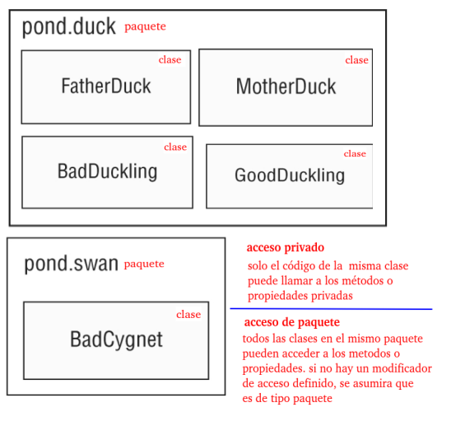Figura 4: referencia para los accesos privados y paquete

1 package pond.duck;
2
3 public class FatherDuck {
4 private String noise = "quack";
5
6 private void quack() {
7 System.out.print(noise); // accedemos desde la misma clase
8 }
9 }

1 package pond.duck;
2
3 public class BadDuckling {
4 public void makeNoise() {
5 var duck = new FatherDuck();
6 duck.quack(); // error porque el metodo es privado en la clase
7 System.out.print(duck.noise); // error porque la propiedad es privada en la clase
8 }
9 }
Acceso de paquete (Package Access)

En el siguiente código definidos una variable y un método con acceso de tipo paquete:

1 package pond.duck;
2
3 public class MotherDuck {
4 String noise = "quack";
5
6 void quack() {
7 System.out.print(noise);
8 }
9 }
Ahora definimos otra clase que esta en el mismo paquete por lo cual puede acceder sin problemas a los elementos anteriores.

1 package pond.swan;
2
3 import pond.duck.MotherDuck; // importo otro paquete
4
5 public class BadCygnet {
6 public void makeNoise() {
7 var duck = new MotherDuck();
8 duck.quack(); // no se puede acceder desde otro paquete
9 System.out.print(duck.noise); // no se puede acceder desde otro paquete
10 }
11 }

1 package pond.duck;
2
3 public class GoodDuckling {
4 public void makeNoise() {
5 var duck = new MotherDuck();
6
7 duck.quack(); // acceso de paquete permitido
8 System.out.print(duck.noise); // acceso de paquete permitido
9 }
10 }
Acceso Protegido (Protected Access)

Este tipo de acceso permite que las clases dentro del mismo paquete y las subclases (incluso si están en otro paquete) accedan a los miembros de una clase (propiedades y métodos).

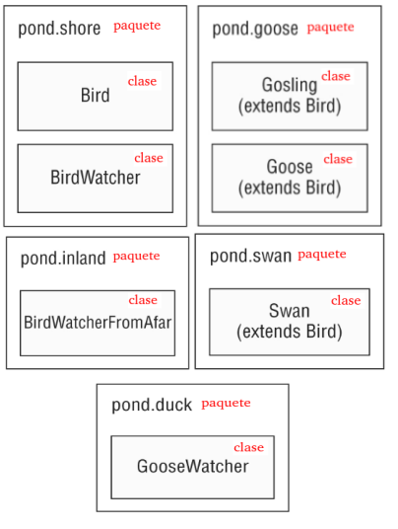Figura 5: referencia para el acceso protegido

En este primer ejemplo vemos que la propiedad y método son protegidos y se pueden utilizar sin problemas dentro de su misma clase
1 package pond.shore;
2
3 public class Bird {
4 protected String text = "floating";
5
6 protected void floatInWater() {
7 System.out.print(text); // propiedad protegida accedida sin problemas
8 }
9 }
1 package pond.goose; // paquete diferente de Bird
2
3 import pond.shore.Bird;
4
5 public class Gosling extends Bird { // Gosling es una subclase de Bird
6 public void swim() {
7 floatInWater(); // por ser una subclase puedo acceder al metodo protegido de mi clase padre.
8 System.out.print(text); // por ser una subclase puedo acceder a la propiedad protegida de mi clase padre.
9 }
10
11 public static void main(String[] args) {
12 new Gosling().swim();
13 }
14 }

1 package pond.shore;
2
3 public class Bird {
4 protected String text = "floating";
5
6 protected void floatInWater() {
7 System.out.print(text); // propiedad protegida accedida sin problemas
8 }
9 }

1 package pond.shore; // Mismo paquete que Bird
2
3 public class BirdWatcher {
4 public void watchBird() {
5 Bird bird = new Bird();
6 bird.floatInWater(); // puede acceder al método protegido
7 System.out.print(bird.text); // puede acceder a la propiedad protegida
8 }
9 }
1 package pond.inland; // esta clase se ubica en una paquete diferente a Bird
2
3 import pond.shore.Bird;
4
5 public class BirdWatcherFromAfar { // la clase no es hija de Bird
6 public void watchBird() {
7 Bird bird = new Bird();
8 bird.floatInWater(); // no podremos utilizar un metodo protegido de Bird
9 System.out.print(bird.text); // no podremos utilizar una propiedad protegida de Bird
10 }
11 }

Ahora evaluamos otra validación para los tipo protegidos

1 package pond.shore;
2
3 public class Bird {
4 protected String text = "floating";
5
6 protected void floatInWater() {
7 System.out.print(text); // propiedad protegida accedida sin problemas
8 }
9 }

1 package pond.swan; // La clase se ubica en un paquete diferente al de la clase Bird
2
3 import pond.shore.Bird;
4
5 public class Swan extends Bird { // Swan es una subclase de Bird
6 public void swim() {
7 floatInWater(); // podra acceder al metodo protegido de Bird
8 System.out.print(text); // podra acceder a la propiedad protegida de Bird
9 }
10
11 public void helpOtherSwanSwim() {
12 Swan other = new Swan();
13 other.floatInWater(); // podra acceder al metodo protegido de su padre
14 System.out.print(other.text); // podra acceder a la propiedad protegida de su padre
15 }
16
17 public void helpOtherBirdSwim() {
18 Bird other = new Bird();
19 other.floatInWater(); // (1)
20 System.out.print(other.text); // (2)
21 }
22 }
23 // (1) (2) no se puede acceder a metodos de otra instancia de la clase padre, desde otro paquete
ahora revisamos otro tipo de ejemplo:

1 package pond.goose;
2
3 import pond.shore.Bird;
4
5 public class Goose extends Bird {
6 public void helpGooseSwim() {
7 Goose other = new Goose();
8 other.floatInWater();
9 System.out.print(other.text);
10 }
11
12 public void helpOtherGooseSwim() {
13 Bird other = new Goose(); // creamos un objeto hijo y lo guardamos en un tipo padre
14 other.floatInWater(); // no se puede acceder al metodo de la clase padre desde un hijo
15 System.out.print(other.text); // no se puede acceder a una propiedad de un padre desde un hijo
16 }
17 }
en este ultimo ejemplo al no estar en el mismo paquete ni ser una extensión de Bird no podemos ejecutar el método desde un instancia de la clase ya que esto solo se permite desde dentro de las definiciones de herencia (no desde las instancias)

1 package pond.duck;
2
3 import pond.goose.Goose;
4
5 public class GooseWatcher {
6 public void watch() {
7 Goose goose = new Goose();
8 goose.floatInWater(); // no compila
9 }
10 }
Acceso publico (Public access)
Este es el acceso mas sencillo ya que permite acceder a los métodos o propiedades de la clase desde cualquier lugar

1 package pond.duck;
2
3 public class DuckTeacher {
4 public String name = "helpful";
5
6 public void swim() {
7 System.out.print(name); // public access is ok
8 }
9 }
1 package pond.goose;
2
3 import pond.duck.DuckTeacher;
4
5 public class LostDuckling {
6 public void swim() {
7 var teacher = new DuckTeacher();
8 teacher.swim(); // se puede acceder sin problemas porque son publicos
9 System.out.print("Thanks " + teacher.name); // se puede acceder sin problemas porque son publicos
10 }
11 }
Si deseamos resumir con una analogía de una frase los métodos de acceso podemos indicar

Un método en ___________ puede acceder a los miembros __________

 | Private | Package | Protected | Public
La misma clase | Si | Si | Si | Si
Otra clase en el mismo paquete | No | Si | Si | Si
Una subclase en diferente paquete | No | No | Si | Si
Una clase no relacionada en un diferente paquete | No | No | No | Si

Modificador opcional STATIC

Aplica a: Clases, variables y métodos

Respecto a las variables y métodos este modificación indica que ambos elementos serán parte de la clase y no cambiaran en cada instanciación de esta.

1 public class Penguin {
2 String name;
3 static String nameOfTallestPenguin;
4
5 public static void main(String[] args) {
6 var p1 = new Penguin();
7 p1.name = "Lily";
8 p1.nameOfTallestPenguin = "Luis";
9
10 var p2 = new Penguin();
11 p2.name = "Ave";
12 p2.nameOfTallestPenguin = "Wily";
13
14 System.out.println(p1.name); // Lily
15 System.out.println(p1.nameOfTallestPenguin); // Wily
16
17 System.out.println(p2.name); // Ave
18 System.out.println(p2.nameOfTallestPenguin); // Wily
19 }
20 }
Ya que el método mas conocido de una clase (main) tiene este modificador podemos llamar sin problemas

1 public class Koala {
2 public static int count = 10;
3 public static void main(String[] args) {
4 System.out.println(count);
5 }
6 }
7
8 public class KoalaTester {
9 public static void main(String[] args) {
10 Koala.main(new String[0]); // 10
11 }
12 }
las variables con este modificador pueden ser accedidas llamando directamente a su clase o también desde sus instancias. En el siguiente ejemplo podremos ver que a pesar que se modifico el enlace de la variable “k” en la linea 15 aun se puede acceder la variable estática.
1 public class Koala {
2 public static int count = 10;
3 public void vuela() {
4 System.out.println("volar");
5 }
6 }
7
8 public class KoalaTester {
9 public static void main(String[] args) {
10 System.out.println(Koala.count); // 10
11
12 Koala k = new Koala();
13 System.out.println(k.count); // 10
14
15 k = null;
16
17 System.out.println(k.count); // 10
18 }
19 }
Otro aspecto a tener en cuenta es cuando intentamos llamar a un método de instancia desde un método estático por ejemplo:

1 public class MantaRay {
2 private String name = "sal";
3 public static void first(){}
4 public static void second(){}
5 public void third(){System.out.println(name);}
6 public static void main(String args[]){
7 first();
8 second();
9 third(); // error por llamar a un metodo de instancia
10 }
11 }
podemos arreglar volviendo “third()” un método estático pero igual nos seguirá arrojando error ya que la variable dentro de este método no es estática. Por lo cual la solución pueden ser volver estatifica también la variable o crear una instancia de la clase y llamar al método desde esta instancia.

1 public class MantaRay {
2 private String name = "Sammy";
3 ...
4 public void third() {System.out.println(name);}
5 public static void main(String args[]) {
6 ...
7 var ray = new MantaRay();
8 ray.third();
9 }
10 }
La misma lógica aplica para variables de instancia

1 public class Giraffe {
2
3 public void eat(Giraffe g) {}
4 public void drink() {};
5 public static void allGiraffeGoHome(Giraffe g) {}
6 public static void allGiraffeComeOut() {}
7 }

Método | Puede llamar a:
allGiraffeGoHome() | allGiraffeComeOut() | Si
allGiraffeGoHome() | drink() | No
allGiraffeGoHome() | g.eat() | Si
eat() | allGiraffeComeOut() | Si
eat() | drink() | Si
eat() | g.eat() | Si

A continuación podremos ver otro ejemplo en el cual la linea 11 no compila porque llama a un método de instancia dentro de un método estático y la linea 14 no compila porque utilizamos una variable estática como parte de una variable de instancia.

1 public class Gorilla {
2 public static int count;
3 public static void addGorilla() { count++; }
4 public void babyGorilla() { count++; }
5 public void announceBabies() {
6 addGorilla();
7 babyGorilla();
8 }
9 public static void announceBabiesToEveryone() {
10 addGorilla();
11 babyGorilla(); // no compila
12 }
13 public int total;
14 public static double average = total / count; // no compila
15 }
Una forma de definir constantes dentro de las clases es utilizar los modificadores static y final junto con un nombre de variable que sea totalmente en mayúsculas así como definir su valor al definir la constante como en el siguiente ejemplo:

1 public class ZooPen {
2
3 private static final int NUM_BUCKETS = 45;
4
5 public static void main(String[] args) {
6
7 NUM_BUCKETS = 5; // no compilara por su definición
8
9 }
10 }
1 public class Panda {
2 final static String name = "Ronda"; // Inicialización en línea
3 static final int bamboo;
4 static final double height; // DOES NOT COMPILE - Falta inicialización
5
6 static {
7 bamboo = 5; // Inicialización en bloque estático
8 }
9 }
En el bloque anterior la constante “height” no recibe en ninguna parte de la clase su inicialización por lo cual el compilador arrojara un error

1 private static final int NUM_SECONDS_PER_MINUTE;
2 private static final int NUM_MINUTES_PER_HOUR;
3 private static final int NUM_SECONDS_PER_HOUR;
4
5 static {
6 NUM_SECONDS_PER_MINUTE = 60;
7 NUM_MINUTES_PER_HOUR = 60;
8 }
9
10 static {
11 NUM_SECONDS_PER_HOUR
12 = NUM_SECONDS_PER_MINUTE * NUM_MINUTES_PER_HOUR;
13 }
en el bloque anterior tener en cuenta que a los bloques entre las linea 5-8 y 10-13 se les denomina bloques (en este caso estáticos) y se ejecutan solo una vez cuando la clase es cargada a memoria. También indicar que en el código anterior se muestra mas ejemplos de definición de constantes.

También podemos utilizar el modificador static para realizar importaciones de variables o métodos estáticos de otras clase como el siguiente ejemplo:

1 import java.util.List;
2 import static java.util.Arrays.asList; // static import
3
4 public class ZooParking {
5 public static void main(String[] args) {
6 List<String> list = asList("one", "two"); // No necesitamos hacer un new Array y llamar a la función
7 }
8 }
A continuación se verán ejemplos de importaciones erróneas utilizando static

1 // 1: import static java.util.Arrays; // DOES NOT COMPILE
2 // 2: import static java.util.Arrays.asList;
3 // 3: static import java.util.Arrays.*; // DOES NOT COMPILE
4 // 4: public class BadZooParking {
5 // 5: public static void main(String[] args) {
6 // 6: Arrays.asList("one"); // DOES NOT COMPILE
7 // 7: }
8 // 8: }
Línea 1: Intenta importar la clase Arrays con una importación estática, lo cual no es válido. Las importaciones estáticas son solo para miembros estáticos.
Línea 3: El orden de las palabras clave es incorrecto (static import en lugar de import static).
Línea 6: Aunque se importó el método asList() en la línea 2, no se importó la clase Arrays. Para usar Arrays.asList(), se debe importar la clase Arrays con import java.util.Arrays;

Respecto a las variables tambien debemos indicar la imagen ilustra que en Java, cuando se pasa una variable a un método, se pasa una copia del valor, no la variable en sí. Las modificaciones en el método no afectan a la variable original.
1 public static void main(String[] args) {
2 int num = 4;
3 newNumber(num);
4 System.out.print(num); // 4
5 }
6
7 public static void newNumber(int num) {
8 num = 8;
9 }
En esta sección, se muestra un ejemplo de cómo se pasan objetos (en este caso, un objeto String) a un método. Aunque String es un objeto y no un tipo primitivo, el comportamiento es similar al paso por valor de los primitivos.

1 public class Dog {
2 public static void main(String[] args) {
3 String name = "Webby";
4 speak(name);
5 System.out.print(name); // Webby
6 }
7
8 public static void speak(String name) {
9 name = "Georgette";
10 }
11 }

Línea 3: String name = "Webby"; Se crea un objeto String con el valor "Webby" y se asigna a la variable name.
Línea 4: speak(name); Se llama al método speak() y se pasa la variable name como argumento. Se pasa una copia de la referencia al objeto "Webby".
Línea 9: name = "Georgette"; Dentro del método speak(), la variable name (que es una copia de la referencia) se reasigna a un nuevo objeto String con el valor "Georgette". Esto no afecta la referencia original en el método main().
Línea 5: System.out.print(name); // Webby Se imprime el valor de name en el método main(). El resultado es "Webby" porque la reasignación en speak() no afectó la referencia original.

En esta sección, se muestra cómo se puede modificar un objeto pasado como argumento a un método.
1 public class Dog {
2 public static void main(String[] args) {
3 var name = new StringBuilder("Webby");
4 speak(name);
5 System.out.print(name); // WebbyGeorgette
6 }
7
8 public static void speak(StringBuilder s) {
9 s.append("Georgette");
10 }
11 }
Línea 4: var name = new StringBuilder("Webby"); Se crea un objeto StringBuilder con el valor "Webby" y se asigna a la variable name.
Línea 5: speak(name); Se llama al método speak() y se pasa la variable name como argumento. Se pasa una copia de la referencia al objeto StringBuilder.
Línea 10: s.append("Georgette"); Dentro del método speak(), se llama al método append() en el objeto StringBuilder al que se hace referencia. Esto modifica el objeto original.
Línea 6: System.out.print(name); // WebbyGeorgette Se imprime el valor de name en el método main(). El resultado es "WebbyGeorgette" porque el método speak() modificó el objeto original.
En este ultimo ejemplo se debe tener en cuenta que ambas variables estaban referencias al mismo objeto por lo cual la modificación del metodo speak() afecto el objeto inicial.

La sentencia RETURN en Java permite devolver un primitivo u objeto y este debe ser almacenado por la variables, en el siguiente ejemplo la variable tickets no cambia ya la modificación realizada por la función no es guardada nuevamente en la variable.

1 public class ZooTickets {
2
3 public static void main(String[] args) {
4 int tickets = 2; // tickets = 2
5 String guests = "abc"; // guests = abc
6
7 addTickets(tickets); // tickets = 2
8 guests = addGuests(guests); // guests = abcd
9
10 System.out.println(tickets + guests); // 2abcd
11 }
12
13 public static int addTickets(int tickets) {
14 tickets++;
15 return tickets;
16 }
17
18 public static String addGuests (String guests) {
19 guests += "d";
20 return guests;
21 }
22 }
Autoboxing y Unboxing de variables

Es el proceso automático de Java que permite convertir primitivos a Objetos (int a Integer) o viceversa

1 int quack = 5;
2 Integer quackquack = Integer.valueOf(quack); // Convierte int a Integer
3 int quackquackquack = quackquack.intValue(); // Convierte Integer a int
4
5
6 int quack = 5;
7 Integer quackquack = quack; // Autoboxing
8 int quackquackquack = quackquack; // Unboxing
9
10
11 Short tail = 8; // Autoboxing
12 Character p = Character.valueOf('p');
13 char paw = p; // Unboxing
14 Boolean nose = true; // Autoboxing
15 Integer e = Integer.valueOf(9);
16 long ears = e; // Unboxing, luego casting implícito
En el siguiente ejemplo el autoboxing y la promoción numérica (conversión implícita de un tipo primitivo a otro más grande) tienen limitaciones. Esta línea no compila porque Java no puede realizar autoboxing y promoción numérica al mismo tiempo.
1 Long badGorilla = 8; // DOES NOT COMPILE
en este caso, Java no puede decidir si convertir el int a un Integer y luego intentar asignarlo a un Long (lo cual fallaría), o si convertir el int a un long y luego intentar hacer autoboxing a un Long (lo cual también fallaría ya que para este caso requiere que se haga casting).

En el siguiente ejemplo también podemos ver que si utilizamos null este no se podrá hacer unboxing y arrojara una excepción

1 Character elephant = null;
2
3 char badElephant = elephant; // NullPointerException
En el siguiente ejemplo la linea 12 no compila porque Java no convierte automáticamente un long a un int porque es una conversión de estrechamiento que podría perder información. Se necesitaría un cast explícito: c.jump((int)123L);.

1 public class Chimpanzee {
2
3 public void climb(long t) {}
4 public void swing(Integer u) {}
5 public void jump(int v) {}
6
7 public static void main(String[] args) {
8 var c = new Chimpanzee();
9
10 c.climb(123);
11 c.swing(123);
12 c.jump(123L); // DOES NOT COMPILE
13 }
14 }
el siguiente ejemplo, al llamar a g.rest(8); se produce un error de compilación. Java no puede realizar a la vez la conversión de int a long y el autoboxing de long a Long. Se necesitaría una conversión explícita, como g.rest(8L); o g.rest(Long.valueOf(8));.

1 public class Gorilla {
2
3 public void rest(Long x) {
4 System.out.print("long");
5 }
6
7 public static void main(String[] args) {
8 var g = new Gorilla();
9 g.rest(8); // DOES NOT COMPILE
10 }
11 }
Sobrecarga de métodos (Overloading Methods)

Esto ocurre cuando un método en la misma clase se presenta varias veces pero tiene firmas de método diferentes. En el siguiente ejemplo se muestra varias implementaciones del método fly() que son totalmente aceptadas

1 public class Falcon {
2
3 public void fly(int numMiles) {}
4 public void fly(short numFeet) {}
5 public boolean fly() { return false; }
6 void fly(int numMiles, short numFeet) {}
7 public void fly(short numFeet, int numMiles) throws Exception {}
8
9 }
Ahora en el siguiente ejemplo vemos un método con tipos de retorno diferente pero la misma firma (nombre y lista de argumentos) por lo cual el segundo y tercer método, arrojan un error
1 public class Hawk {
2 public void fly(int numMiles) {}
3 public static void fly(int numMiles) {} // DOES NOT COMPILE
4 public void fly(int numKilometers) {} // DOES NOT COMPILE
5 }
Tipos de referencia (Reference Types)

Cual seria la regla que Java utiliza para tomar la versión mas específica del método en una sobrecarga de métodos. En el siguiente ejemplo se imprime “string-object” identifica primero el string y después el 56 hace autoboxing a entero pero al no encontrar una firma lo asocia con el Object.

1 public class Pelican {
2 public void fly(String s) {
3 System.out.print("string");
4 }
5 public void fly(Object o) {
6 System.out.print("object");
7 }
8 public static void main(String[] args) {
9 var p = new Pelican();
10 p.fly("test");
11 System.out.print("-");
12 p.fly(56);
13 }
14 }
Para el siguiente ejemplo el resultado es “CIO”. El primer calza en la función de la linea 9 ya que un String y StringBuilder implementan las interfaz CharSequence. El segundo entra en la función de la linea 5 ya que lo que se pasa como parámetro va devolver una lista. El ultimo solo entre en la función Object ya que es lo mas genérico que hay.

1 import java.time.*;
2 import java.util.*;
3
4 public class Parrot {
5 public static void print(List<Integer> i) {
6 System.out.print("I");
7 }
8 public static void print(CharSequence c) {
9 System.out.print("C");
10 }
11 public static void print(Object o) {
12 System.out.print("O");
13 }
14
15 public static void main(String[] args) {
16 print("abc");
17 print(Arrays.asList(3));
18 print(LocalDate.of(2019, Month.JULY, 4));
19 }
20 }
Referencia en Primitivos

la referencia de primitivos funciona igual que la referencia de variables, se buscara que la función empalme de la forma mas precisa y sin perder datos.
Para el siguiente ejemplo el resultado es “int-long” ya que en el primero empalma con la función de tipo int y el segundo encuentra un mejor match con la función que recibe un long el cual permite que no se pierdan los datos.

Si comentáramos el método fly(int i), la salida sería "long-long" porque Java puede usar el método fly(long l) para un valor int, ya que long es un tipo de dato más amplio que int. Sin embargo, Java prioriza la coincidencia exacta si está disponible.

1 public class Ostrich {
2 public void fly(int i) { System.out.print("int"); }
3 public void fly(long l) { System.out.print("long"); }
4 public static void main(String[] args) {
5 var p = new Ostrich();
6 p.fly(123);
7 System.out.print("-");
8 p.fly(123L);
9 }
10 }
Autoboxing

En este caso, la clase Kiwi tiene dos métodos llamados fly, uno que acepta un int y otro que acepta un Integer. Cuando llamas a fly(3), Java usa el primer método porque el valor 3 es un int y hay una coincidencia exacta. Java prioriza la coincidencia exacta y evita el autoboxing si es posible.

Si solo existiera el método fly(Integer numMiles), Java realizaría el autoboxing y convertiría el 3 en un Integer para poder llamar al método.

1 public class Kiwi {
2 public void fly(int numMiles) {}
3 public void fly(Integer numMiles) {}
4 }
Arrays

A diferencia del autoboxing que ocurre con tipos primitivos individuales (como int e Integer), Java no realiza autoboxing con arrays.

Esto significa que si tienes un método que acepta un array de int (int[]) y otro que acepta un array de Integer (Integer[]), Java no convertirá automáticamente un array de int en un array de Integer o viceversa. Debes pasar el tipo de array correcto al método que lo espera.
1 public static void walk(int[] ints) {}
2 public static void walk(Integer[] integers) {}

Varargs

Java trata los varargs como si fueran arrays. En este caso, ambos métodos fly tienen la misma firma, ya que int[] y int... son equivalentes para Java. Por lo tanto, el código no compila.
1 public static void walk(int[] ints) {}
2 public static void walk(Integer[] integers) {}
Cómo llamar a los métodos:

Puedes pasar un array a ambos métodos: fly(new int[] {1, 2, 3});
Solo puedes llamar a la versión con varargs usando parámetros individuales: fly(1, 2, 3);

Ahora veamos un ejemplo juntando todo:

1 public class Glider {
2 public static String glide(String s) { return "1"; }
3 public static String glide(String... s) { return "2"; }
4 public static String glide(Object o) { return "3"; }
5 public static String glide(String s, String t) { return "4"; }
6 public static void main(String[] args) {
7 System.out.print(glide("a"));
8 System.out.print(glide("a", "b"));
9 System.out.print(glide("a", "b", "c"));
10 }
11 }
la salida de este código sera 142 teniendo en cuenta el orden de preferencia:

- Coincidencia exacta: Java busca un método con parámetros del mismo tipo que los argumentos.
- Tipo primitivo más amplio: Si no hay coincidencia exacta, busca un método con parámetros de un tipo primitivo más amplio (por ejemplo, long en lugar de int).
- Autoboxing: Si no hay coincidencia con primitivos, busca un método con parámetros que sean la versión "boxed" (en clase envoltorio) de los argumentos (por ejemplo, Integer en lugar de int).
- Varargs: Si no hay otra opción, usa un método con varargs (parámetros variables).

En el código, glide("a") llama al primer método (String s), glide("a", "b") llama al cuarto método (String s, String t), y glide("a", "b", "c") llama al segundo método (String... s).

